Giao diện đồ án

1. Giao diện đăng nhập

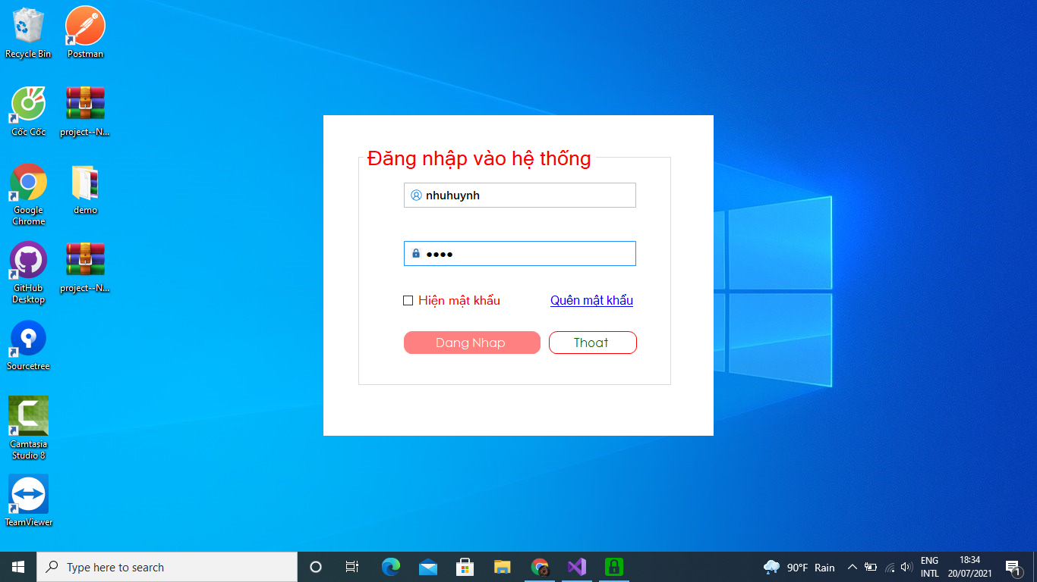

1. Giao diện trang chủ

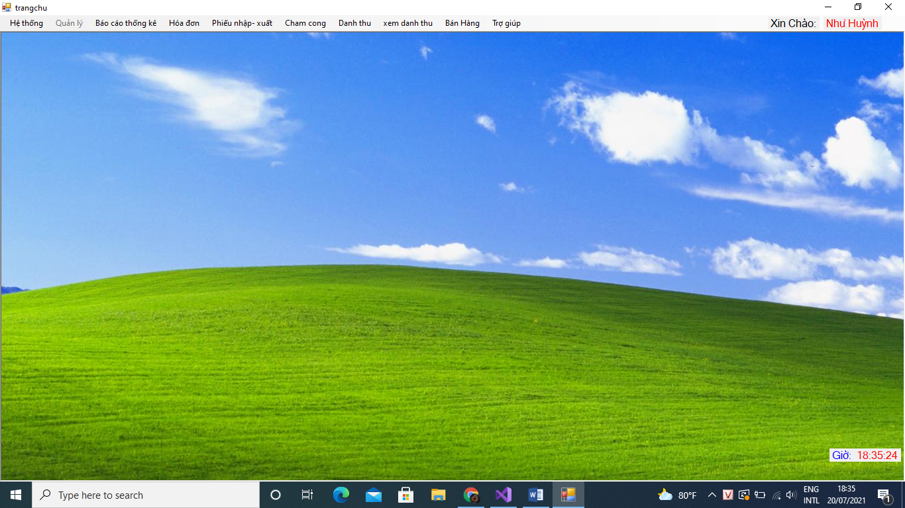

1. Giao diện quản lý chức vụ

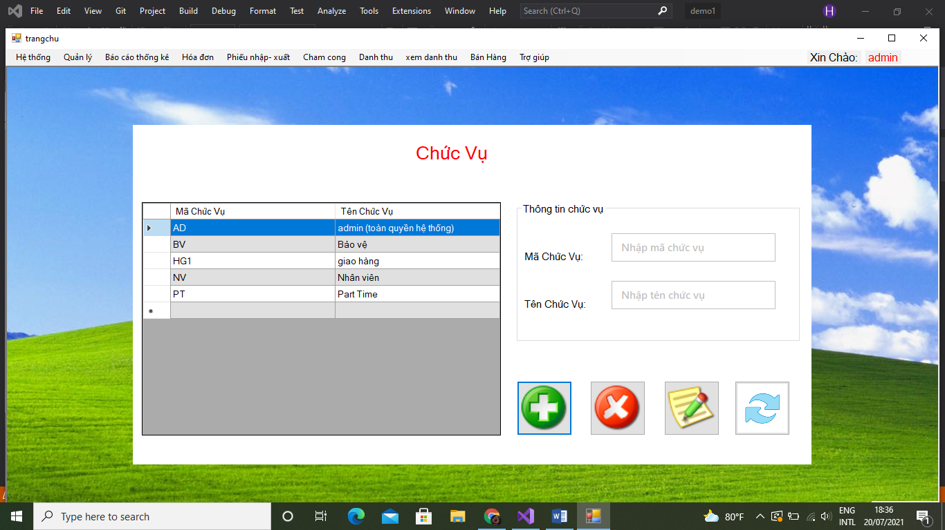

1. Giao diện quản lý nhân viên

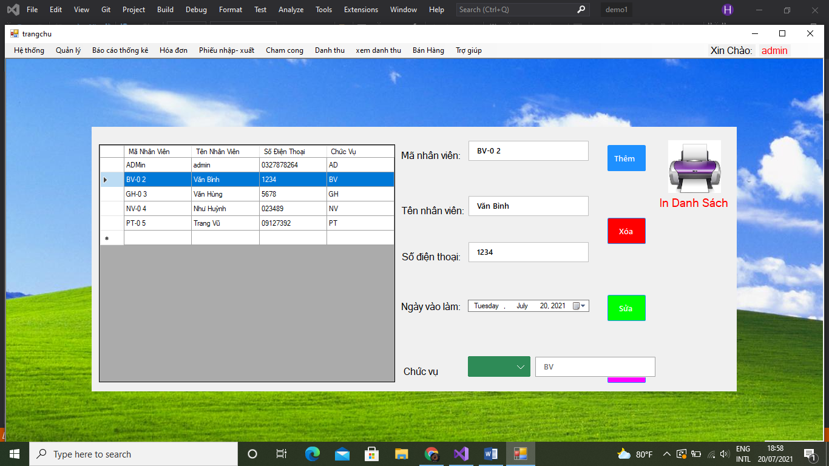

1. Giao diện màu sắc

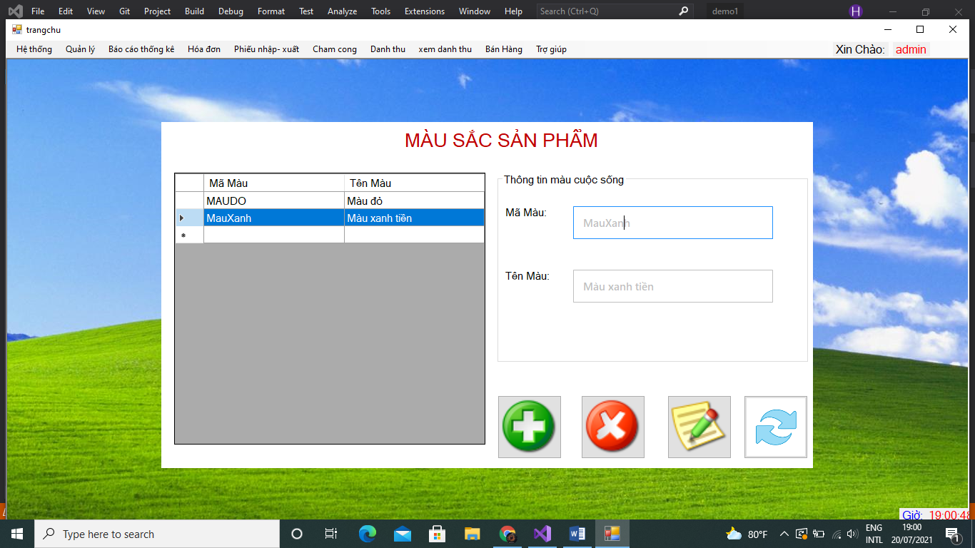

1. Giao diện sản phẩm

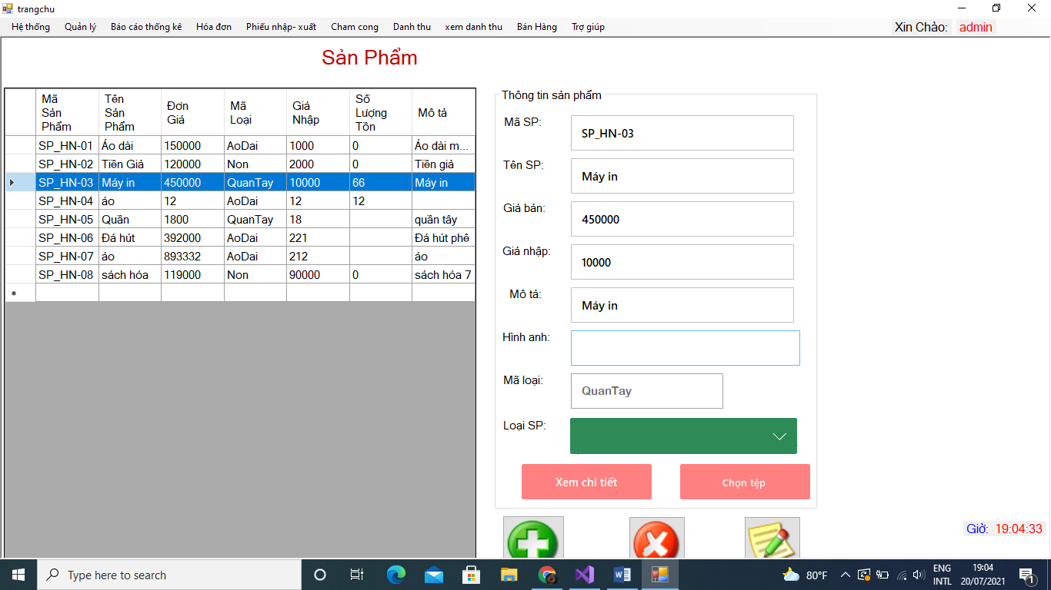

1. Giao diện quản lý cửa hang

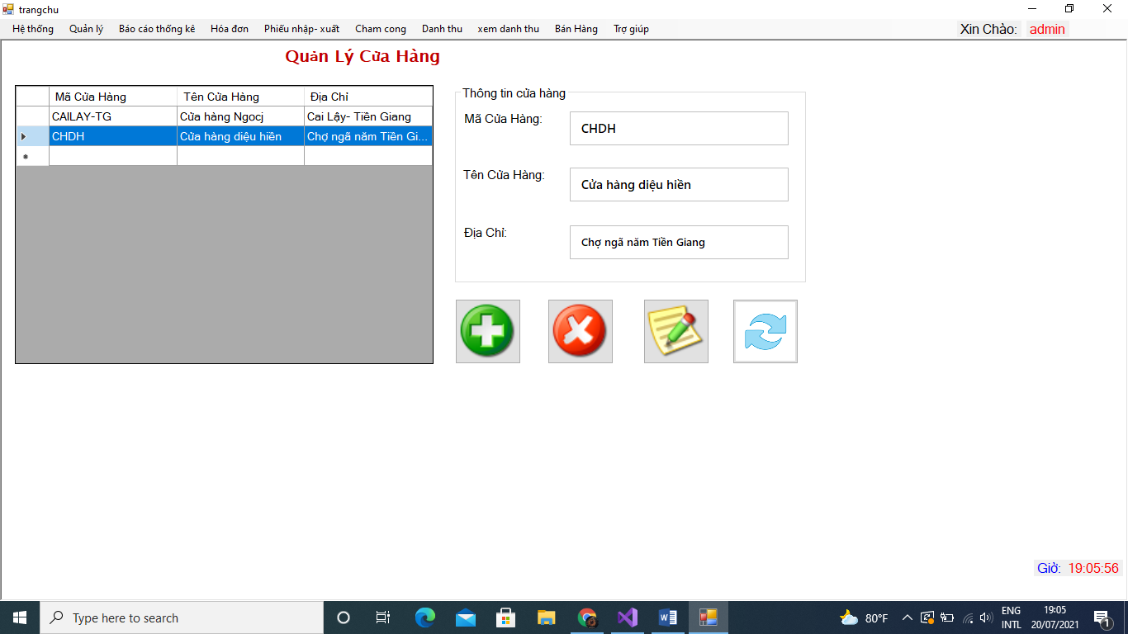

1. Giao diện quản lý khuyến mãi

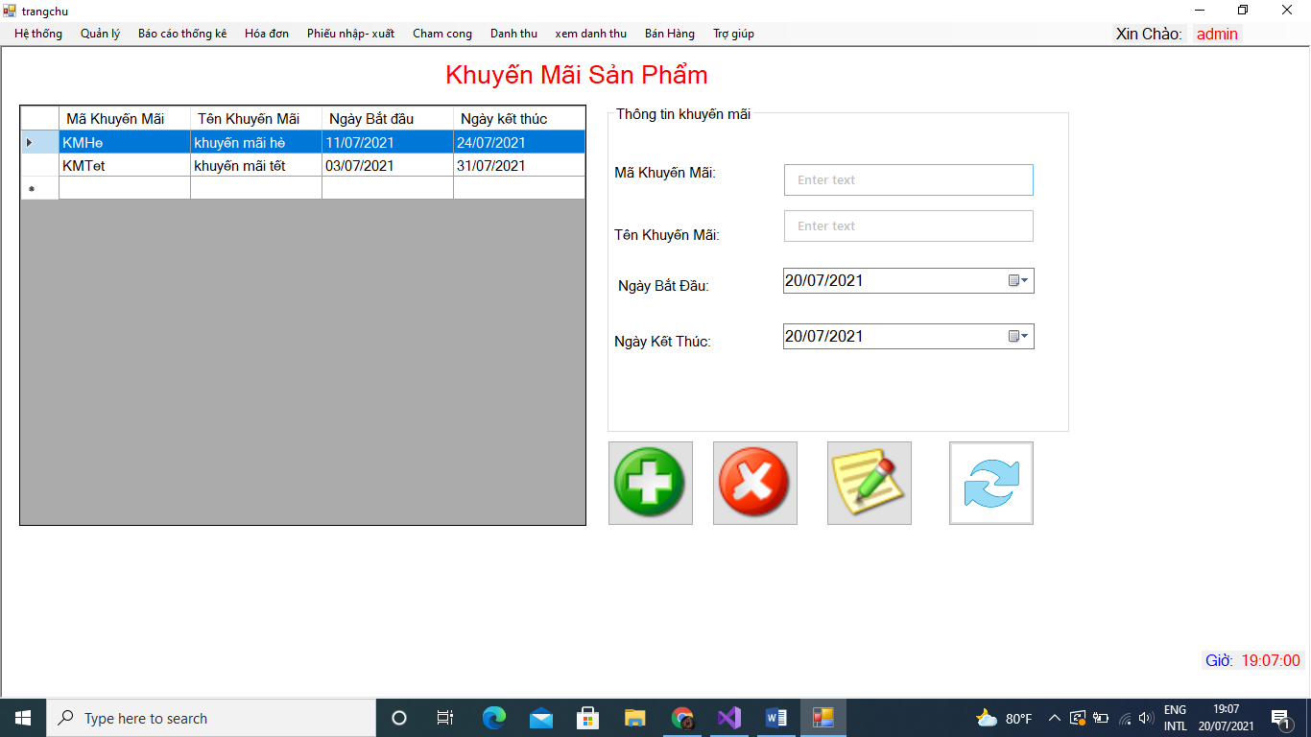

1. Giao diện chi tiết khuyến mãi

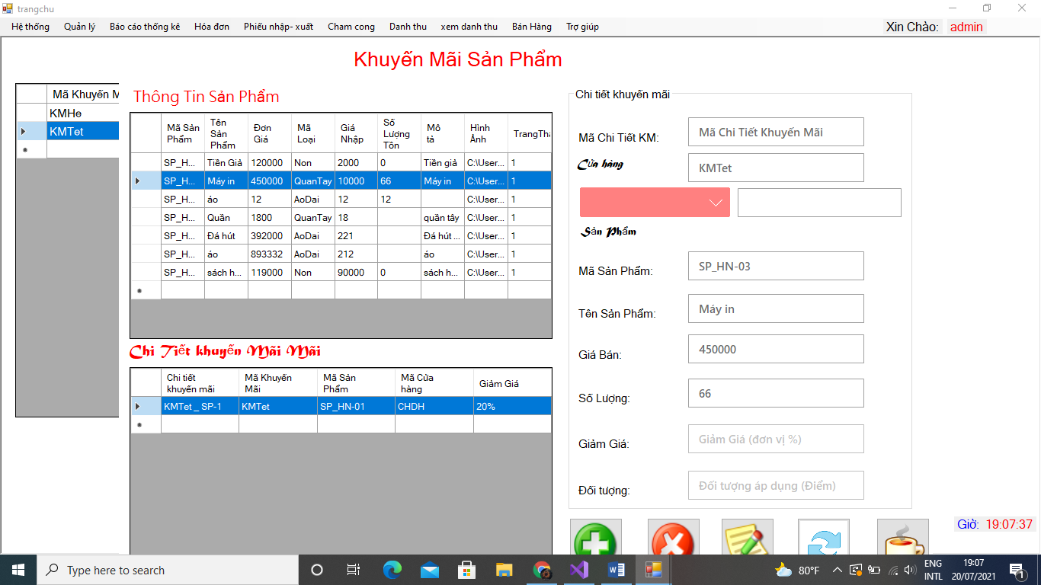

1. Giao diện lương nhân viên

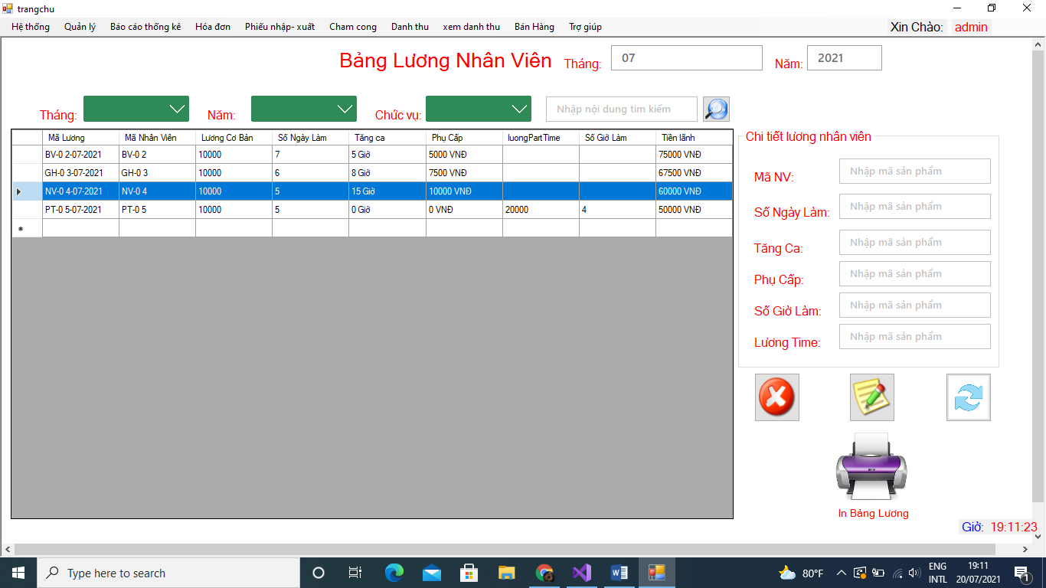

1. Giao diện lập hóa đơn

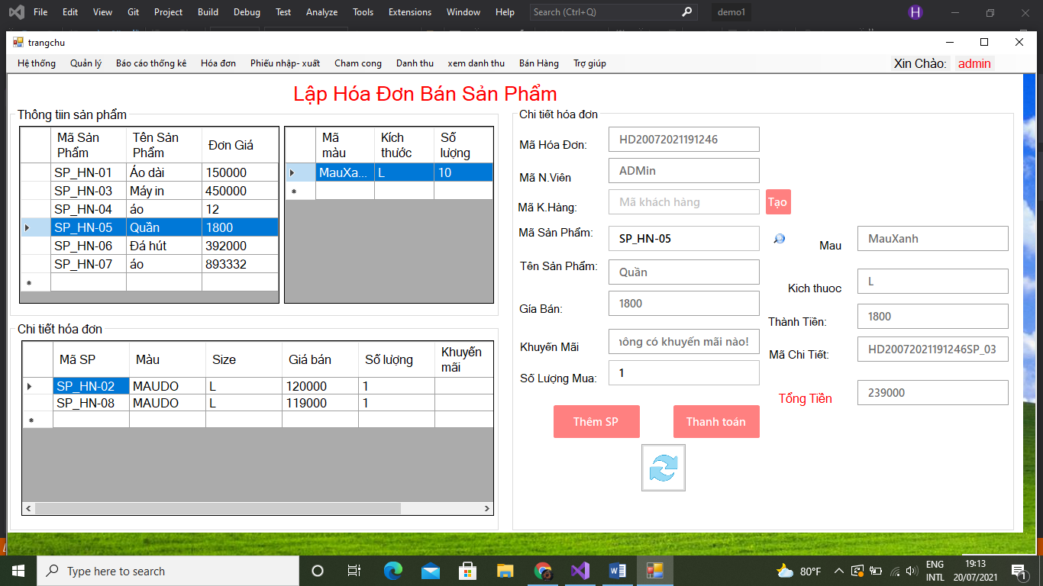

1. In hóa đơn

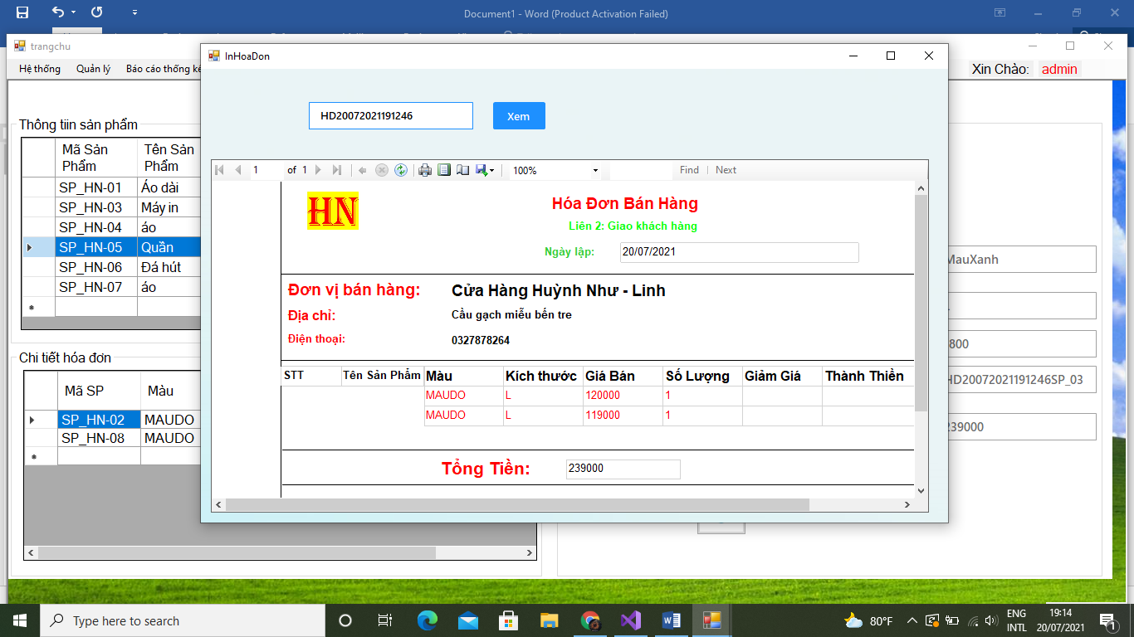

1. Danh thu theo tháng

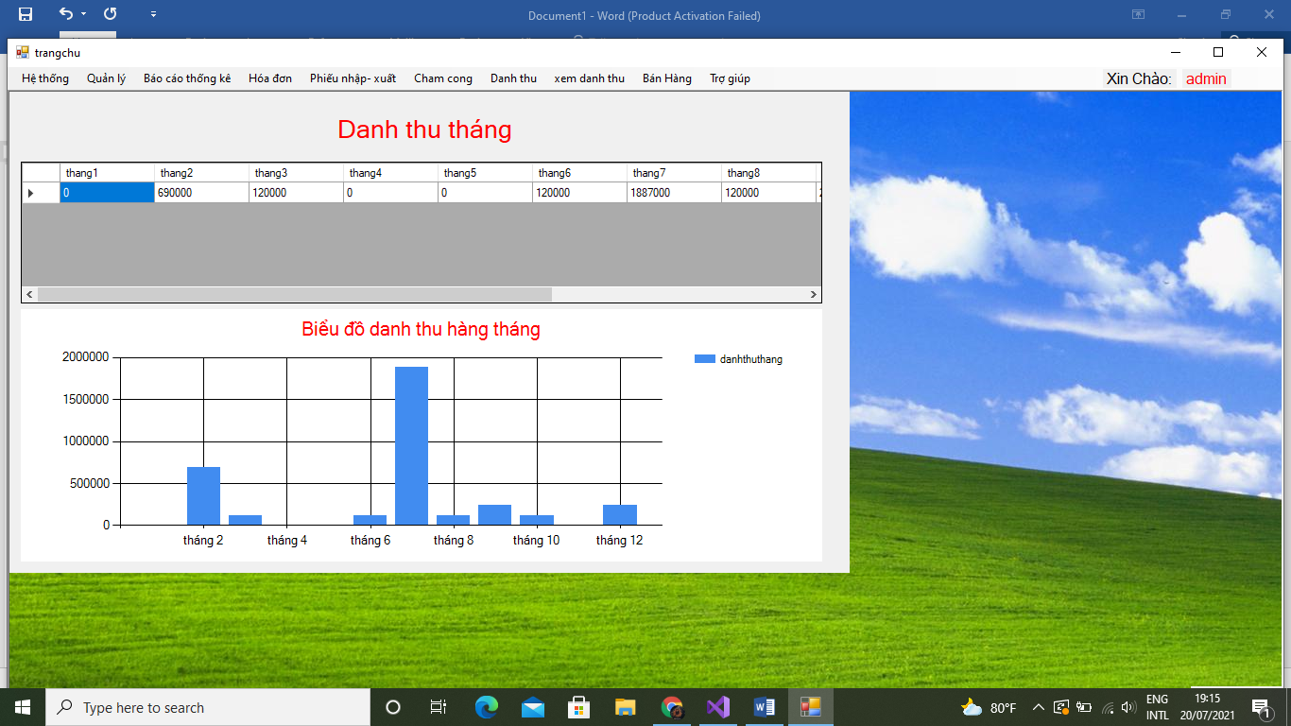

1. Chấm công nhân viên

